Para determinar uno o varios bienes nacionales relevantes la Entidad Estatal debe aplicar los criterios establecidos en el artículo 2.2.1.2.4.2.9. del Decreto 1082 de 2015 y los previstos en esta Matriz. La aplicación de estos criterios deberá constar en los estudios y documentos previos. Para ello la Entidad podrá tener en cuenta los bienes enlistados, de manera enunciativa, en esta matriz de acuerdo con las distintas actividades de obra pública contempladas en la Matriz 1 – Experiencia de los diferentes documentos tipo expedidos para la contratación de obra pública de infraestructura del sector social en EL SECTOR EDUCATIVO.

En cumplimiento de los referidos criterios, la Entidad Estatal deberá desarrollar la siguiente metodología para identificar los bienes nacionales relevantes para la ejecución del objeto a contratar:

ITEM | DESCRIPCIÓN | UNIDAD | CANT | VALOR PARCIAL
0 | SUMINISTRO E INSTALACIÓN DE PANEL LED CUADRADO DE SOBREPONER DE 24 W | UND | 15,00 | $34.687,06
1 | SUMINISTRO E INSTALACIÓN DE CANAL EN LÁMINA GALVANIZADA CALIBRE 23 ANCHO HASTA 0.40M ALTURA HASTA 0.30M . (INCLUYE ANTICORROSIVO PRIMER Y PINTURA). | ML | 66,00 | $165.561,64
2 | SUMINISTRO E INSTALACIÓN DE SALIDA COMPLETA PARA TOMACORRIENTE MONOFÁSICO TIPO GFCI, EN CALIBRE 12 AWG (F, N, T) Y DUCTO PVC DE 1/2". (INCLUYE APARATO). | UND | 5,00 | $190.417,95
3 | SUMINISTRO E INSTALACIÓN DE ESTUCO MUROS | M2 | 255,90 | $11.572,23
4 | SUMINISTRO E INSTALACIÓN DE VINILO TIPO II SOBRE PAÑETE O ESTUCO A DOS MANOS EN MUROS | M2 | 198,54 | $11.134,60
5 | SUMINISTRO E INSTALACIÓN PERFILERIA METALICA PARA ESTRUCTURA DE CUBIERTA DE EDIFICACIONES. DIMENSIONES Y CALIBRES SEGÚN DISEÑO | KG | 79,52 | $24.742,56
6 | SUMINISTRO E INSTALACIÓN DE CUBIERTA TIPO UPVC | M2 | 75,60 | $119.148,74
7 | SUMINISTRO E INSTALACIÓN DE ESMALTE SINTÉTICO PARA ESTRUCTURA METALICA. (INCLUYE BASE EN ANTICORROSIVO). | KG | 254,60 | $4.678,88

- Identificar dentro del Presupuesto Oficial los bienes o insumos requeridos para la ejecución del proyecto.

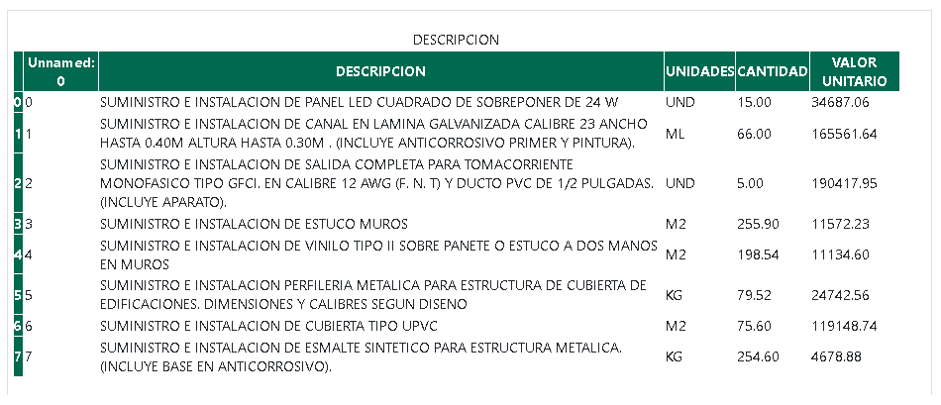

- Calcular el valor parcial de los bienes o insumos identificados, para lo cual se deberá multiplicar el valor unitario de cada uno por la cantidad requerida.
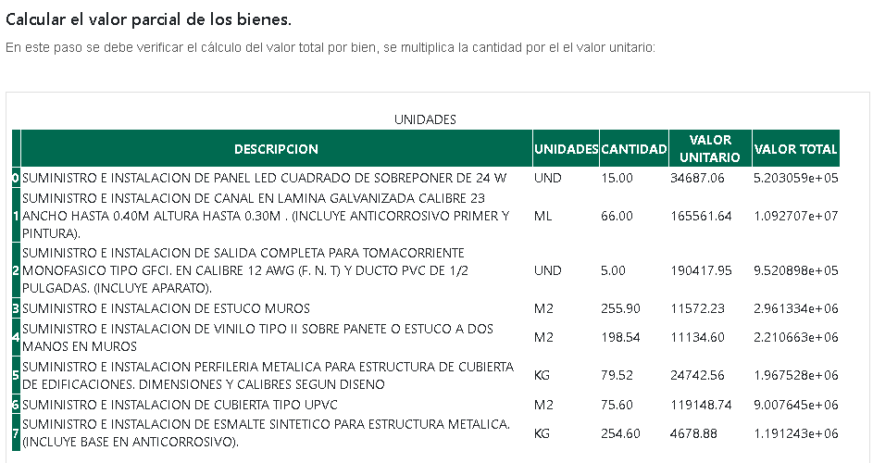

- Calcular el valor total realizando la sumatoria de los valores parciales de los bienes o insumos requeridos en el proyecto.
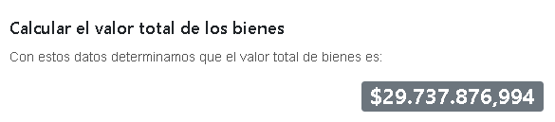

- Determinar el porcentaje de participación de cada bien o insumo usando su valor parcial divido por el valor total, cociente que deberá ser multiplicado por cien (100). Para esto se aplicará la siguiente fórmula:
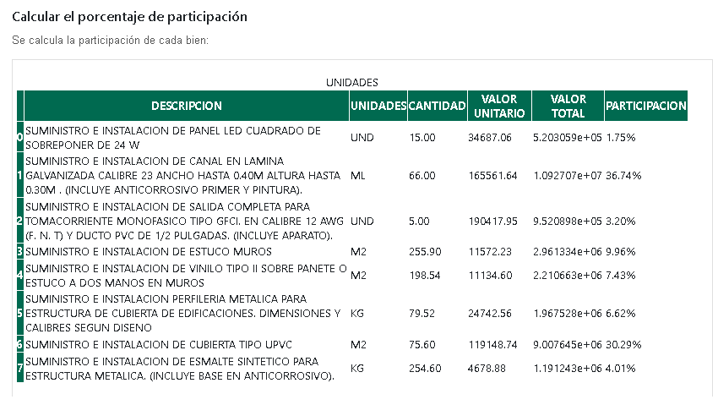


- Determinar el porcentaje acumulado entendido como la sumatoria de los porcentajes de participación definidos en el numeral anterior. Para lo cual, se sugiere, organizar los bienes en una tabla, en orden descendente según su porcentaje de participación, disponiendo una fila por cada bien, una columna para el nombre o descripción del bien, otra para el porcentaje de participación y otra en la que se consignará el porcentaje acumulado.

Al bien o insumo que tiene la mayor participación, es decir, el que ocupa el primer lugar en el listado, le corresponderá como porcentaje acumulado el valor asignado como porcentaje de participación. Para el segundo bien el porcentaje acumulado será la suma de su porcentaje de participación con el porcentaje acumulado asignado al bien que lo antecede en el listado. Del mismo modo, para el tercer bien el porcentaje acumulado será la suma de su porcentaje de participación con el porcentaje acumulado calculado para el anterior bien, y así sucesivamente deberá procederse respecto de los demás bienes hasta completar todos los porcentajes acumulados. Para mayor claridad se aplicará la siguiente fórmula.

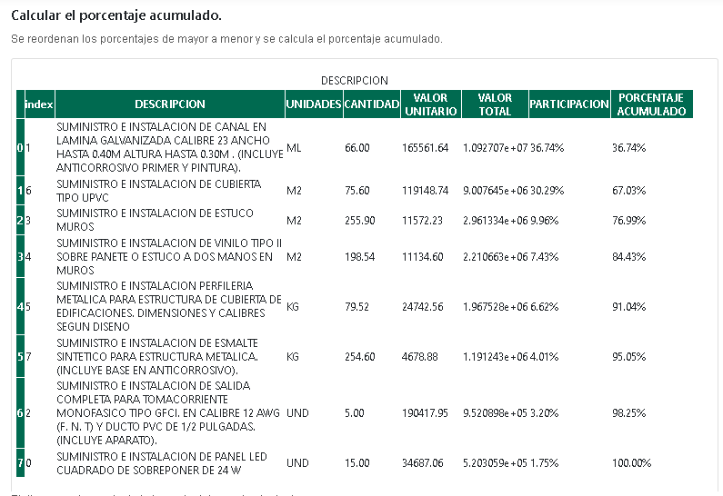



Donde ${participacion (\%)}_{i}$ son las frecuencias acumuladas o porcentaje de participación (%) calculado.

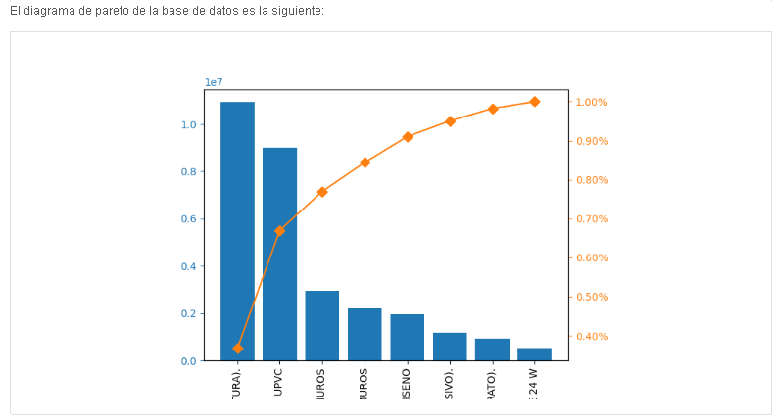

- Identificar los bienes o insumos cuyo porcentaje acumulado esté dentro del ochenta por ciento (80%) o un valor aproximado por debajo.

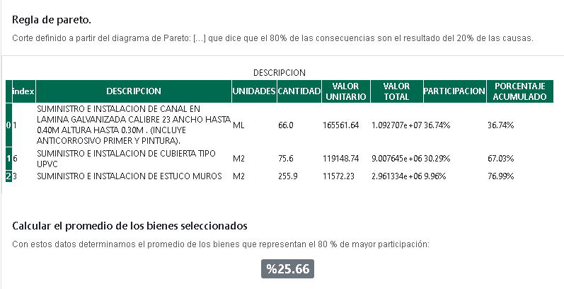

- Identificar los bienes o insumos que cumplan con la condición anterior y en relación con estos se calculará el promedio de su porcentaje de participación. El promedio se calculará realizando la sumatoria de los porcentajes de participación de cada bien, resultado que luego se dividirá entre el número de bienes que se promedian.

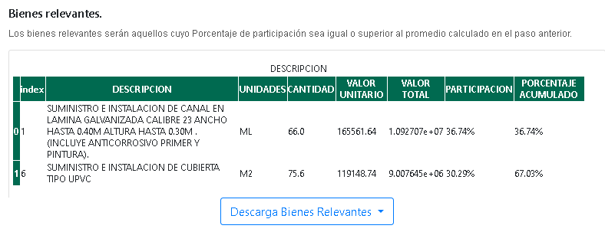

- Los bienes relevantes serán aquellos cuyo porcentaje de participación sea igual o superior al promedio calculado en el paso anterior.

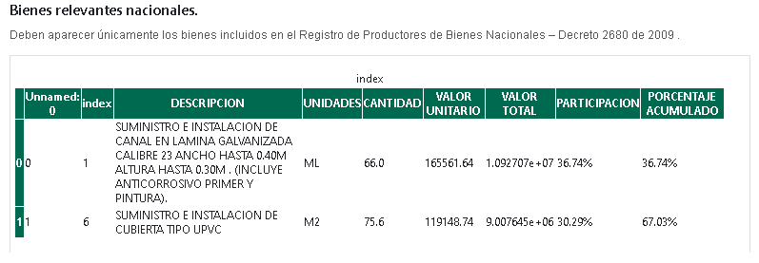

- Verificar si uno o varios bienes que cumplan con lo previsto en el numeral anterior se encuentran incluidos en el Registro de Productores de Bienes Nacionales, en los términos del Decreto 2680 de 2009. De estar incorporados, la Entidad Estatal verificará al momento de publicar la invitación que el registro del bien o insumo esté vigente hasta una fecha posterior a la del cierre del proceso. Para tal efecto, se entiende por fecha del cierre la publicada en la invitación. Verificada la fecha de registro de estos bienes estos serán los que incluya en el numeral 5.1.4.1 de la invitación.
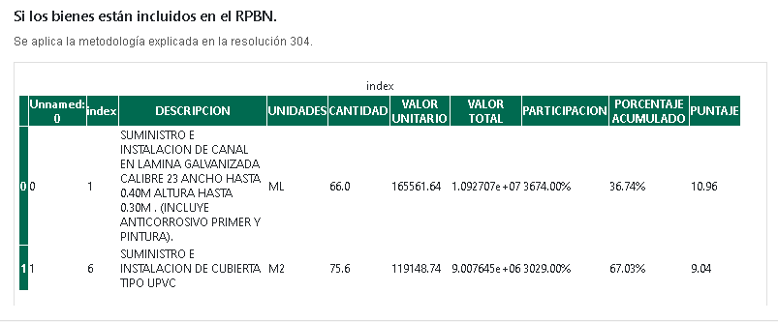
- NO APLICA.

RESULTADOS

No. | Bien nacional relevante | Fecha de inscripción | Fecha de vigencia | No. de partida arancelaria | % de participación
1. | LAMINA GALVANIZADA LISA | 11/06/2025 | 11/06/2026 | 7210490000 | 36.74%
2. | TEJA UPVC | 11/02/2026 | 11/02/2027 | 3925900000 | 30.29%

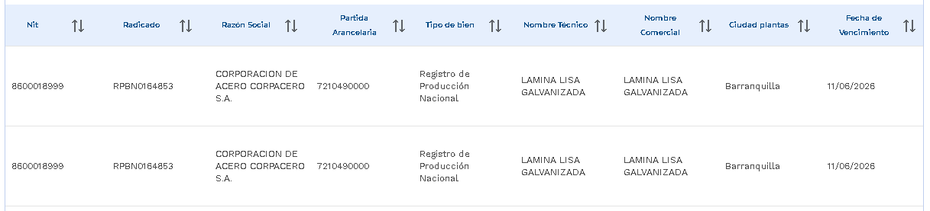

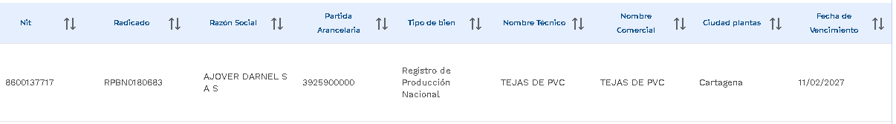

La Agencia Nacional de Contratación Pública ha elaborado el siguiente listado de los bienes relevantes más comunes en el desarrollo de la obra pública de infraestructura del sector social en EL SECTOR EDUCATIVO., el cual tiene carácter meramente enunciativo. No obstante, es la Entidad quien producto del análisis de las condiciones económicas del sector, de los oferentes, de la existencia de bienes en el Registro de Productores de Bienes Nacionales y de las reglas previamente definidas, la que debe establecer los bienes nacionales relevantes para el Proceso de Contratación, de conformidad con el artículo 2.2.1.2.4.2.9. del Decreto 1082 de 2015, adicionado por el Decreto 680 de 2021.

Los bienes que se enuncian se presentan de forma generalizada para los diferentes tipos de infraestructura y actividades categorizadas en la Matriz 1 – Experiencia de los Documentos Tipo de obra pública de infraestructura del sector social en EL SECTOR EDUCATIVO.

Para determinar los bienes nacionales relevantes, la Entidad tendrá en cuenta tanto los insumos como los materiales producidos con dichos insumos, tal como se presenta de forma enunciativa a continuación:

TIPO DE INFRAESTRUCTURA DEL SECTOR SOCIAL | LISTADO DE BIENES COLOMBIANOS RELEVANTES SECTOR SOCIAL
TIPO DE INFRAESTRUCTURA DEL SECTOR SOCIAL | Insumos  [La Entidad deberá definir los insumos necesarios para el proyecto del sector social a ejecutar] | Elementos o materiales producidos  [La Entidad deberá definir los elementos o materiales producidos necesarios para el proyecto del sector social a ejecutar]
1. OBRAS EN [La Entidad deberá definir el tipo o tipos de infraestructura (s) necesarios para el proyecto del sector social a ejecutar] | [Por ejemplo] | [Por ejemplo]
 | Cemento | Concreto hidráulico
 | Agregado fino | Concreto reforzado
 | Arena | Prefabricados de madera
 | Arena de río | Prefabricados de concreto
 | Arena de peña | Prefabricados metálicos
 | Agregado grueso | Sanitarios
 | Grava | Lavamanos
 | Acero | Mobiliario
 |  | Mampostería
 |  | Puertas
 |  | Baldosas / cerámicas / Tabletas
 |  | Malla electrosoldada
 |  | Tubería
 |  | Pintura
 |  | Ladrillo
 |  | Ventanería
 |  | Tejas
 |  | Grama
 |  | Grama sintética
 |  | Tableros de canchas
 |  | Mallas de canchas
 |  | Postes metálicos
 |  | Arcos metálicos
 |  | Impermeabilizantes
 |  | Elementos acústicos
 |  | Luminarias
XX. OBRAS EN [La Entidad deberá definir el tipo o tipos de infraestructura (s) necesarios para el proyecto del sector social a ejecutar]

